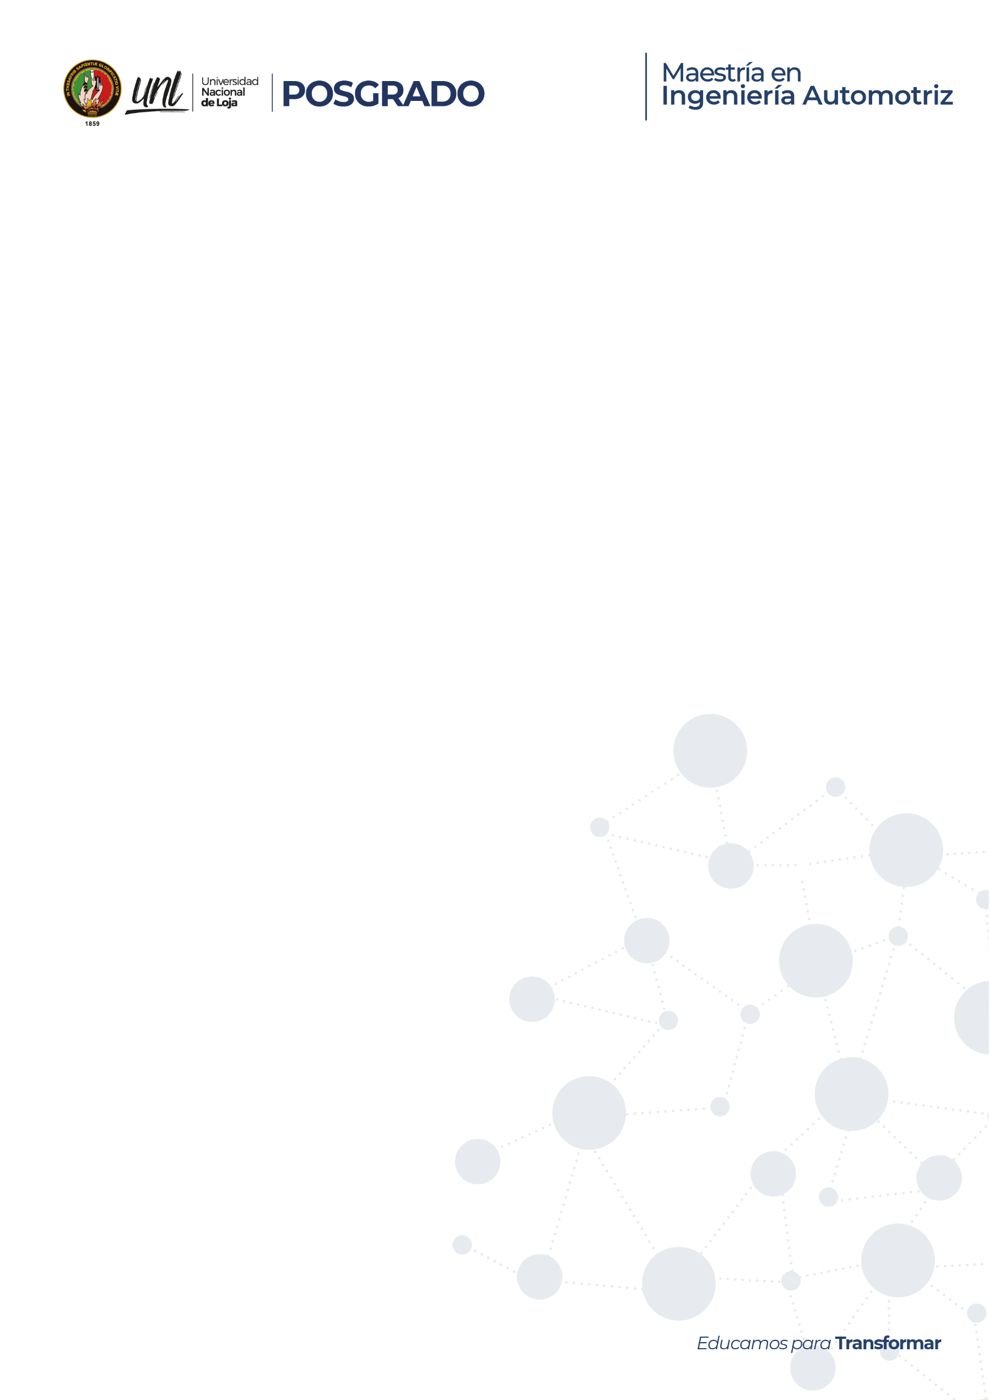
Loja, …… de ……………. de 2025

Ing. Julio Romero Sigcho, PhD.
DECANO DE LA FACULTAD DE LA ENERGÍA, LAS INDUSTRIAS Y LOS RECURSOS NATURALES NO RENOVABLES

De mi consideración:

Yo, ……………………………………………….. con cédula de ciudadanía Nro. ……………………, mediante la presente solicito muy comedidamente, se me admita como alumno (a) en la Maestría en Ingeniería Automotriz, de la Universidad Nacional de Loja, para el periodo académico AGOSTO - DICIEMBRE 2025.

Atentamente,

Firma:
……………………………………………………..
Nombre: (Nombres y apellidos completos)
Identificación: (número de cédula)
Correo: ………………………
Celular: ………………………

